直角坐标平面内点的运动（基础）巩固练习
撰稿：孙景艳 责编：吴婷婷
【巩固练习】
一、选择题
1．已知A、B两地相距10km，在地图上相距10cm，则这张地图的比例尺是( )．
A．100000:1 B．1000:1 C．1:100000 D．1:1000
2．某市公安局接到群众报警，—抢劫杀人犯在某地作案，则在下列报警信息中，能确定罪犯位置的是( )．
A．光明新村3号楼 B．光明新村顶楼
C．光明新村3号楼201室 D．3号楼201室
3．如图，△COB是由△AOB经过某种变换后得到的图形，请同学们观察A与C两点的坐标之间的关系，若△AOB内任意一点P的坐标是(a，b)，则它的对应点Q的坐标是( )．
A．(a，b) B．(-a，b) C．(-a，-b) D．(a，-b)
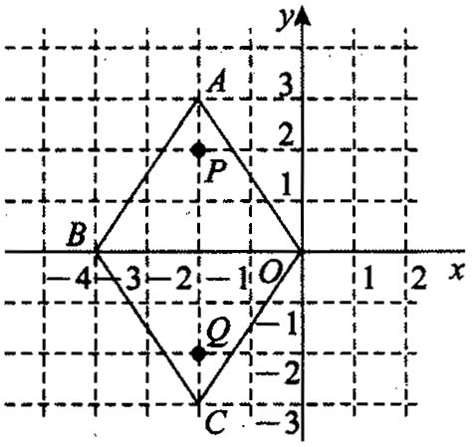
4．若把P(3，-1)沿y轴正方向平移2个单位长度，再沿x轴负方向平移6个单位长度得到P′，则P′的坐标为( )．
A．(-3，2) B．(9，1) C．(-3，1) D．(3，-1)
5．在平面直角坐标系中，将某个图象上各点的横坐标都加上3，得到一个新图形，那么新图形与原图形相比( )．
A．向右平移3个单位 B．向左平移3个单位
C．向上平移3个单位 D．向下平移3个单位
6. (江苏宿迁)在平面直角坐标系中，已知点A(-4，0)、B(0，2)，现将线段AB向右平移，使A与坐标原点O重合，则B平移后的坐标是( )．
A．(-4，-2) B．(4，2) C．(-4，2) D．(0，-4)
二、填空题
7． 用(20，50)表示向东行驶20米，再向北行驶50米，那么(-50，-30)表示的意义是＿＿＿＿＿＿＿＿＿＿＿＿＿＿＿．
8．如果仅知道建筑物A在建筑物B的北偏东30°，且相距50km处，能根据A的位置确定B的位置吗? (填“能”或“不能”)
9．小明从家里出发向正北方向走200m就到了学校，如果以小明家为原点，正东、正北方向分别为x轴、y轴的正方向，那么学校的位置可表示为＿＿＿＿＿＿＿；如果以学校为原点，那么小明家的位置可表示为＿＿＿＿＿＿＿＿＿＿．
10. 通过平移把点A(1，-3)移到点A(3，0)，按同样的平移方式把点P(2，3)移到点P₁，则点P₁的坐标是＿＿＿＿＿＿．
11．将点P₁(x，y)向右平移3个单位，得到点P₂的坐标为＿＿＿＿＿＿；将点P₂再向上平移2个单位，得到点P₃的坐标为＿＿＿＿＿＿＿＿．
12．某人乘坐电梯，刚进入电梯时，他的头部的坐标是(1，2)，脚的坐标为(0，3)，过了几秒钟后，他的头部坐标是(5，6)，这时脚的坐标是＿＿＿＿＿＿＿＿．
三、解答题
13．建立适当的坐标系表示图中各景点的位置．
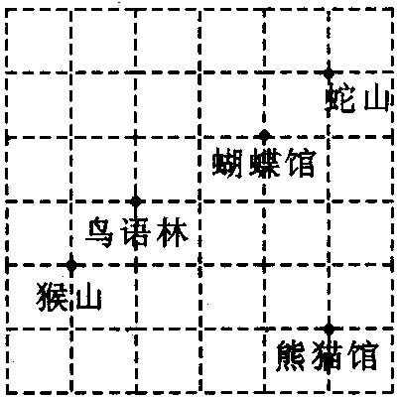
14．如图，一条船从点O向北偏东37°方向航行2小时，走了50海里到达点A(30，40)，然后以同样的速度向正东方向行进3小时，则船在什么位置?
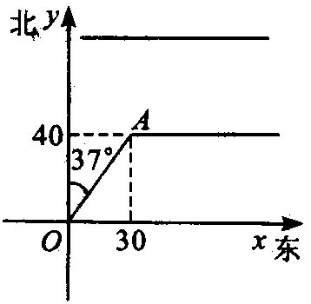
15．如图，在平面直角坐标系中，任意一点M(a，b)经过平移后对应点为M′(a-3，b+4)，若将图中的△ABC做同样的平移，得到△A′B′C′，求A′、B′、C′的坐标．
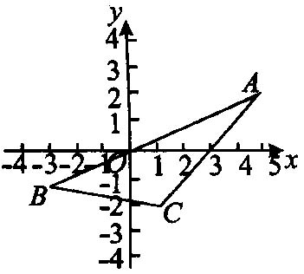

【答案与解析】
一、选择题
1. 【答案】C；
【解析】比例尺=图上距离：实际距离，代入数据得比例尺为10:10 000 00＝1:100000.
2. 【答案】C；
【解析】确定一个物体的位置，要用一个有序数对，即用两个数据．找到一个数据的选项即为所求．
3. 【答案】D；
【解析】观察图形可得，△COB与△AOB关于x轴对称，则 P (a，b)关于x轴对称点坐标为（a，-b）．
4. 【答案】C；
【解析】沿y轴正方向平移2个单位长度则纵坐标增加2，再沿x轴负方向平移6个则横坐标减小6.
5. 【答案】A．
6. 【答案】B；
【解析】B点的纵坐标不变，横坐标加4．
二、填空题
7. 【答案】向西行驶50米，再向南行驶30米；
8. 【答案】能；
【解析】B的位置在A的位置的南偏西30°，且与A距离50km处．
9. 【答案】 (0，200)，(0，-200)；
【解析】根据题意，建立适当坐标系，从而确定要求点的位置.
10．【答案】(4，6)；
【解析】从点A到A₁点的横坐标从1到3，说明是向右移动了3-1=2，纵坐标从-3到0，说明是向上移动了0-（-3）=3，那点P的横坐标加2，纵坐标加3即可得到点P₁．则点P₁的坐标是（4，6）．
11.【答案】(x+3，y)，(x+3，y+2)；
12.【答案】(4，7)；
【解析】电梯的运动相当于平移运动，头部坐标由(1，2)变为(5，6)，可得平移过程：向右平移4个单位，向上平移4个单位，相应的脚的坐标 (0，3)也变为（4,7）．
三、解答题
13.【解析】
解：建立如图所示的直角坐标系，如猴山、鸟语林、蝴蝶馆、蛇山、熊猫馆的坐标分别为(0，0)、(1，1)、(3，2)、(4，3)、(4，-1)．
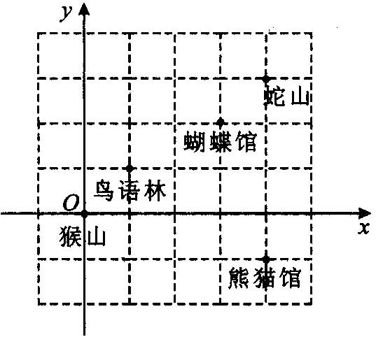
14.【解析】
解：船3小时后距A点为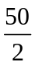×3＝75(海里)，故A′(30+75，40)，即A′(105，40)．
所以船行进3小时后的位置是(105，40)．
15.【解析】
解： A′(2，6) B′(-6，3) C′(-2，2) ．

